

Kom i gang med...
Kapitel 4
Menuer og værktøjslinjer
Tilpasning og brug af generelle OpenOffice.org-menuer og -værktøjslinjer

Rettigheder
Dette dokument er beskyttet af Copyright © 2005 til bidragsyderne som er oplistet i afsnittet Forfattere. Du kan distribuere og/eller ændre det ifølge reglerne i enten GNU General Public License, version 2 eller senere (http://www.gnu.org/licenses/gpl.html), eller Creative Commons Attribution License, version 2.0 eller senere (http://creativecommons.org/licenses/by/2.0/).
Alle varemærker i dette dokument tilhører deres legitime ejere.
Forfattere
Originaludgaven | Dansk udgave
Linda Worthington  Ian Laurenson  Agnes Belzunce  Jean Hollis Weber | Leif Lodahl  Jørgen F. Madsen  Finn Gruwier Larsen
Tilbagemelding
Dansk vedligeholdelse: Leif Lodahl
Kommentarer og forslag til forbedring af dette dokument bedes sendt til leif@lodahl.dk
Publiceringsdato og aktuel softwareversion
Publiceret 19. november 2005. Baseret på OpenOffice.org 2.0 beta.
Indhold
Menuer 1
Tilpasning af menuindhold 2
Værktøjslinjer 3
Langklik-knapper og værktøjspaletter 3
Vise og skjule værktøjslinjer 3
Flytte værktøjslinjer 3
Tilpasning af værktøjslinjer 4
Oprette en ny værktøjslinje 5
Vinduer - flydende eller fastgjorte 5
Navigatoren 5

Menuer
Menuerne er placeret på tværs af skærmen, øverst i programmet. Hovedmenuen indeholder følgende punkter: Filer, Rediger, Vis, Indsæt, Formater, Tabel, Funktioner, Vinduer og Hjælp. Når du vælger et af menupunkterne, vises en undermenu for yderligere valg.
Figur 1. Menulinjen
- Filer indeholder kommandoer, som har indflydelse for hele dokumentet, f.eks. Åbn, Gem, og Eksporter som PDF....
- Rediger indeholder kommandoer til redigering af dokumentet, f.eks. Fortryd og Søg og erstat.
- Vis indeholder kommandoer til at kontrollere udseendet/visning af dokumenter såsom Zoom og Weblayout.
- Indsæt indeholder kommandoer til at indsætte elementer i dit dokument så som Sidehoved, Sidefod og Billede.
- Formater indeholder kommandoer så som Typografier og formatering samt Autoformat til formatering af udseendet af dit dokument.
- Tabel viser alle kommandoer til indsættelse og redigering af tabeller.
- Funktioner indeholder funktioner såsom Stavekontrol, Tilpas og Indstillinger.
- Vindue indeholder kommandoer til visning af vinduer.
- Hjælp indeholder links til OpenOffice.org Hjælp, Hvad er dette? og andre hjælpeelementer.

Tilpasning af menuindhold
Der er mulighed for at tilpasse menuindholdet i OpenOffice.org. For at tilpasse menuerne skal du gøre følgende:
- Vælg Funktioner > Tilpas...
- På dialogen Tilpas..., vælg fanen Menuer (Figur 2).
- I afsnittet OpenOffice.org Writer-menuer skal du vælge i dropdown-menuen, hvilken menu du ønsker at tilpasse.
- Du kan tilpasse hver enkelt menu ved at vælge menuen og trykke på listeknappen Modificer.
- Du kan tilføje kommandoer i menuen ved at klikke på knappen Tilføj....
- Du kan oprette en ny menu ved at trykke på knappen Ny....
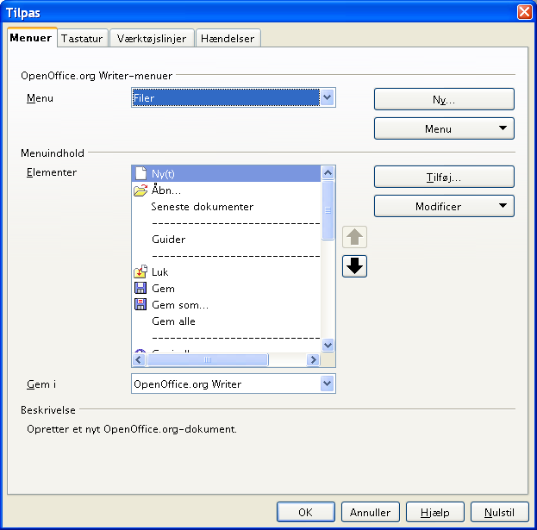Figur 2. Fanen Menuer i dialogen Tilpas

Værktøjslinjer
Den øverste værktøjslinje (standardposition) hedder Standardværktøjslinjen. Standardværktøjslinjen indeholder fortrinsvis funktioner, som er fælles for alle dokumenttyper. Hver dokumenttype har sin variant af Standardværktøjslinjen, men så længe man arbejder med en bestemt dokumenttype, er Satndardværktøjslinjen statisk.
Den næste værktøjslinje nedenunder (standardposition) er værktøjslinjen Formatering. Formatering er en situationsafhængig værktøjslinje, som viser de relevante værktøjer, som svarer til markørens position i dokumentet. Hvis du f.eks. står i en tabel, vil denne værktøjslinje indeholde værktøjer til både tekstformatering og tabelformatering.

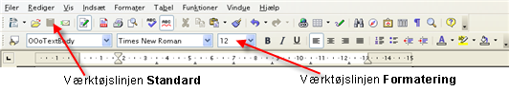
Langklik-knapper og værktøjspaletter
Knapper som har en lille trekant tilhøjre for ikonet kan vise en undermenu, en værktøjspalette eller en anden form for menu, som du kan vælge fra.
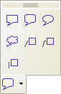 | 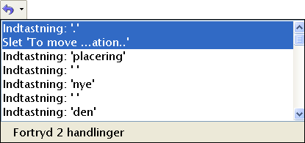
Værktøjspaletter er altid flydende og kan ikke fastgøres til kanterne. Hvis du vil flytte en værktøjspalette, kan du trække i overskriften.

Vise og skjule værktøjslinjer
For at vise eller skjule en bestemt værktøjslinje, skal du vælge Vis > Værktøjslinjer og klikke på pilen. Derved vises en undermenu med alle tilgængelige værktøjslinjer. Aktive (synlige) værktøjslinjer er markeret med et flueben ved navnet. Du kan ændre markeringen direkte i menuen.

Flytte værktøjslinjer
Hvis du vil flytte en værktøjslinje til en anden placering på skærmen, skal du placere markøren over værktøjslinjens håndtag. Hold nu venstre musetast nede mens du trækker værktøjslinjen til den nye placering.
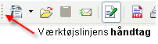
Du kan fastgøre en værktøjslinje et andet sted på skærmen: Træk i værktøjslinjens håndtag hen til den nye placering. Hvis du placerer en værktøjslinje tæt ved en kant eller ved en anden fastgjort værktøjslinje, vil din værktøjslinje fastgøres til denne placering.

Tilpasning af værktøjslinjer
Der er tre måder hvorpå du kan åbne dialogboksen Tilpas Værktøjslinjer:
- Klik på den lille pil længst til højre på den aktuelle værktøjslinje og vælg Tilpas værktøjslinje....
- Vælg Vis > Værktøjslinjer > Tilpas i menulinjen.
- Vælg Funktioner > Tilpas i menulinjen
På fanen Værktøjslinjer (Figur 3) skal du i feltet Værktøjslinje vælge den værktøjslinje, du ønsker at ændre, og så klikke på knappen Modificer.
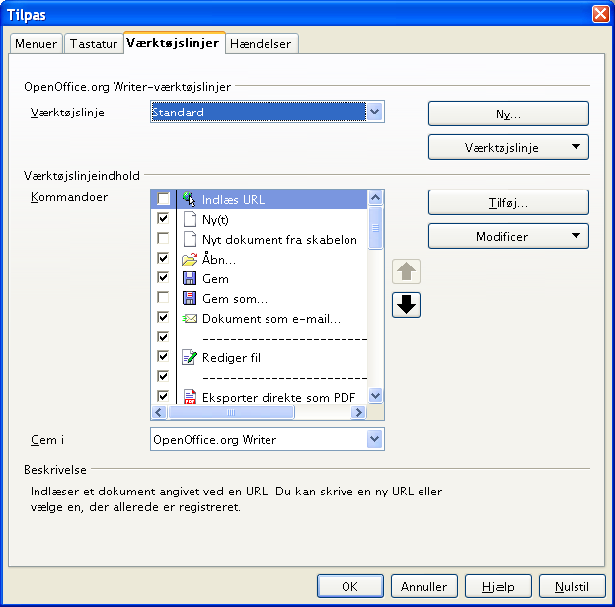Figur 3. Fanen Værktøjslinjer i dialogboksen Tilpas

Note | Der findes ingen indbygget ikon-editor i OpenOffice.org. Hvis du vil benytte dine egne ikoner, skal du placere dem i mappen "{installpath}/share/config/symbol" i formatet BMP. OpenOffice.org søger automatisk denne mappe igennem hver gang, du åbner vinduet Tilpas ikon. Ikoner skal have størrelsen 16 x 16 eller 26 x 26 punkter og må ikke indeholde mere end 256 farver.

Oprette en ny værktøjslinje
Du kan oprette en ny værktøjslinje ved at:
- Åbne Fanen Værktøjsliner i dialogboksen Tilpas
- Klik på knappen Ny. Der oprettes en ny værktøjslinje med navnet Ny værktøjslinje 1.
- Ret navnet og tilpas værktøjslinjen som beskrevet herover.

Vinduer - flydende eller fastgjorte
Nogle af vinduerne i OpenOffice.org kan fastgøres. Du kan flytte, ændre størrelse og fastgøre disse vinduer til en kant. For at fastgøre et vindue til en kant skal du holde CTRL-tasten nede, mens du trækker i vinduets titellinje. Træk vinduet til en placering tæt ved en kant.
For igen at frigøre vinduet fra kanten skal du trække vinduet væk fra kanten på normal vis.

Navigatoren
Navigatoren viser alle elementer i dit dokument på en overskuelig måde, og giver dig et meget brugbart værktøj til at manøvrere rundt i dit dokument. Ikonet Navigator er placeret på værktøjslinjen Standard.
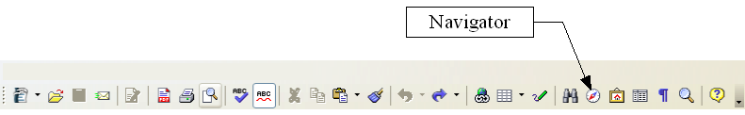
Navigatoren (Figur 4) viser en oversigt over alle overskrifter, tabeller, tekstrammer, billeder, bogmærker med mere. Klik på + for at udvide/åbne indholdet i listen.
Hvis du kun ønsker at se indholdet af en enkelt kategori i listen, kan du markere kategorien og klikke på ikonet Vis indhold.
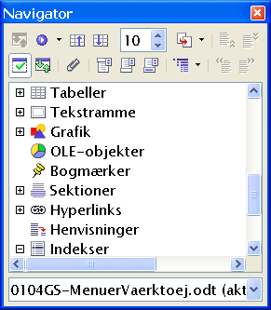Figur 4. Navigatoren
Ikonet Vis indhold

